Klassenstufe 1- 4 | Thema: Ich bau mir was mit Bauklötzen |  | Zeit: 45 min + X
Bildungsplan-bezug | Inhaltsbezogene Kompetenz:  3.1.3 Kinder werken (2) | Prozessbezogene Kompetenz:  2.2 Welt erkunden und verstehen (4)  2.5 Reflektieren und sich positionieren (4)
Vorüberlegung | Technik: Drahtbearbeitung, Holz-Drahtverbindungen schaffen  Raumvoraussetzungen: keine  Material: Bauklötze, Holzstücke, Restmaterialien  Werkzeug: Bastelkleber oder Holzleim
Ablauf | - Belehrung im Umgang mit Bastelkleber  - Exploration  - Einfache Figuren und Bauwerke ohne Kleber arrangieren, Stabilität erproben  - Reflexionsrunde: Schwierigkeiten, Möglichkeiten  - Bauwerke  - Stabile Bauwerke bauen  - Legenden, Zeichnungen der Bauwerke anfertigen  - Präsentationsrunde  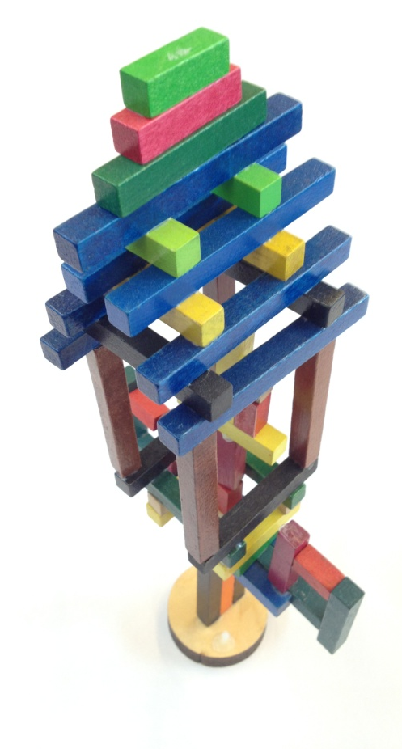  Bunter Turm |  |  | Denkanstöße / Anregung / Beispiele
Welche Sicherheitshinweise müssen die Kinder beachten?
(Klassenbucheintrag über Belehrung)
Tipp: Für Anregungen Fotografien von Bauwerken zeigen. Nachbauen bekannter Bauwerke (Brandenburger Tor, Türme, …)
Welche Projektvorhaben lassen sich verwirklichen?
Tipp: Trocknungsphasen durch das parallele Bauen mehrerer Bauwerke überbrücken.
Tipp: Bauwerke zeichnen lassen, Legende zum Bauwerk erstellen (verwendete Materialien, Anzahl der Bausteine, Größe, Bauplan
Auf welchen Unterlagen / Plattformen lassen sich die Figuren arrangieren und präsentieren?

